Uso de ProjectLibre en la Gestión de Proyectos de Software
Aplicación al Portal Empresarial Lush Nails SPA

Nombre del Estudiante
Nombre de la Institución
Gestión de Proyectos de Software
Nombre del Docente
14 de agosto de 2026

Introducción
La gestión de proyectos de software requiere de herramientas que permitan planificar, organizar y dar seguimiento a las actividades, los recursos y los tiempos involucrados en el desarrollo de un sistema de información. ProjectLibre es un software libre de código abierto que brinda las funcionalidades esenciales para la administración de proyectos, ofreciendo una alternativa de uso gratuito compatible con los estándares de la gestión profesional.
Descripción del Proyecto
El presente informe describe la utilización de ProjectLibre como herramienta de planificación aplicada al proyecto denominado Portal Empresarial Lush Nails SPA, un sistema de gestión de citas, servicios, clientes y panel administrativo para un spa de belleza. El proyecto está compuesto por tres componentes principales: una base de datos PostgreSQL, un panel de administración desarrollado con Node.js, Express y EJS, y un sitio web corporativo desarrollado con React.
Para el desarrollo del proyecto se definió un cronograma de trabajo en el que se identifican las tareas de diseño de la base de datos, desarrollo del panel administrativo, desarrollo del sitio web, documentación y pruebas, así como los recursos humanos necesarios para cada etapa.

ProjectLibre como Herramienta de Gestión
ProjectLibre es una aplicación de gestión de proyectos de código abierto, escrita en Java, que funciona como alternativa gratuita a Microsoft Project. Permite crear cronogramas, administrar tareas, asignar recursos, calcular costos y visualizar el diagrama de Gantt, así como identificar la ruta crítica del proyecto. Es multiplataforma y se encuentra disponible para Windows, macOS y Linux (ProjectLibre, 2024).
Instalación de ProjectLibre en Linux
En el sistema operativo Linux (CachyOS, basado en Arch), ProjectLibre se instala desde el repositorio de usuarios de Arch (AUR) mediante el comando paru -S projectlibre. Durante la instalación se instalan automáticamente las dependencias requeridas, entre las que destaca el entorno de ejecución de Java (OpenJDK 21). Una vez finalizada la instalación, la aplicación se abre desde el menú de aplicaciones o con el comando projectlibre en la terminal.
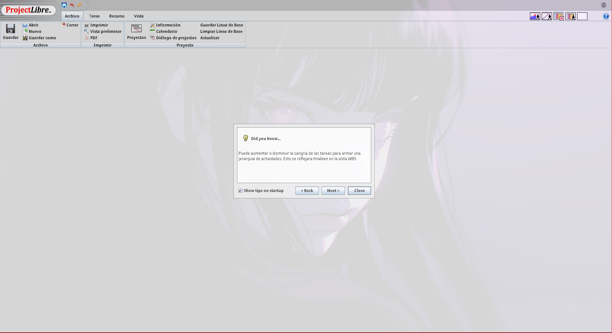
Figura 1
Nota. Ventana de bienvenida de ProjectLibre tras la instalación.
Creación de un Nuevo Proyecto
Al iniciar ProjectLibre se muestra la ventana de bienvenida. Para comenzar se selecciona la opción Nuevo proyecto, se asigna un nombre al proyecto y se definen las fechas de inicio y fin, así como el calendario laboral, considerando días hábiles y feriados. Para el proyecto Lush Nails se definió un calendario de lunes a viernes con jornada de ocho horas.
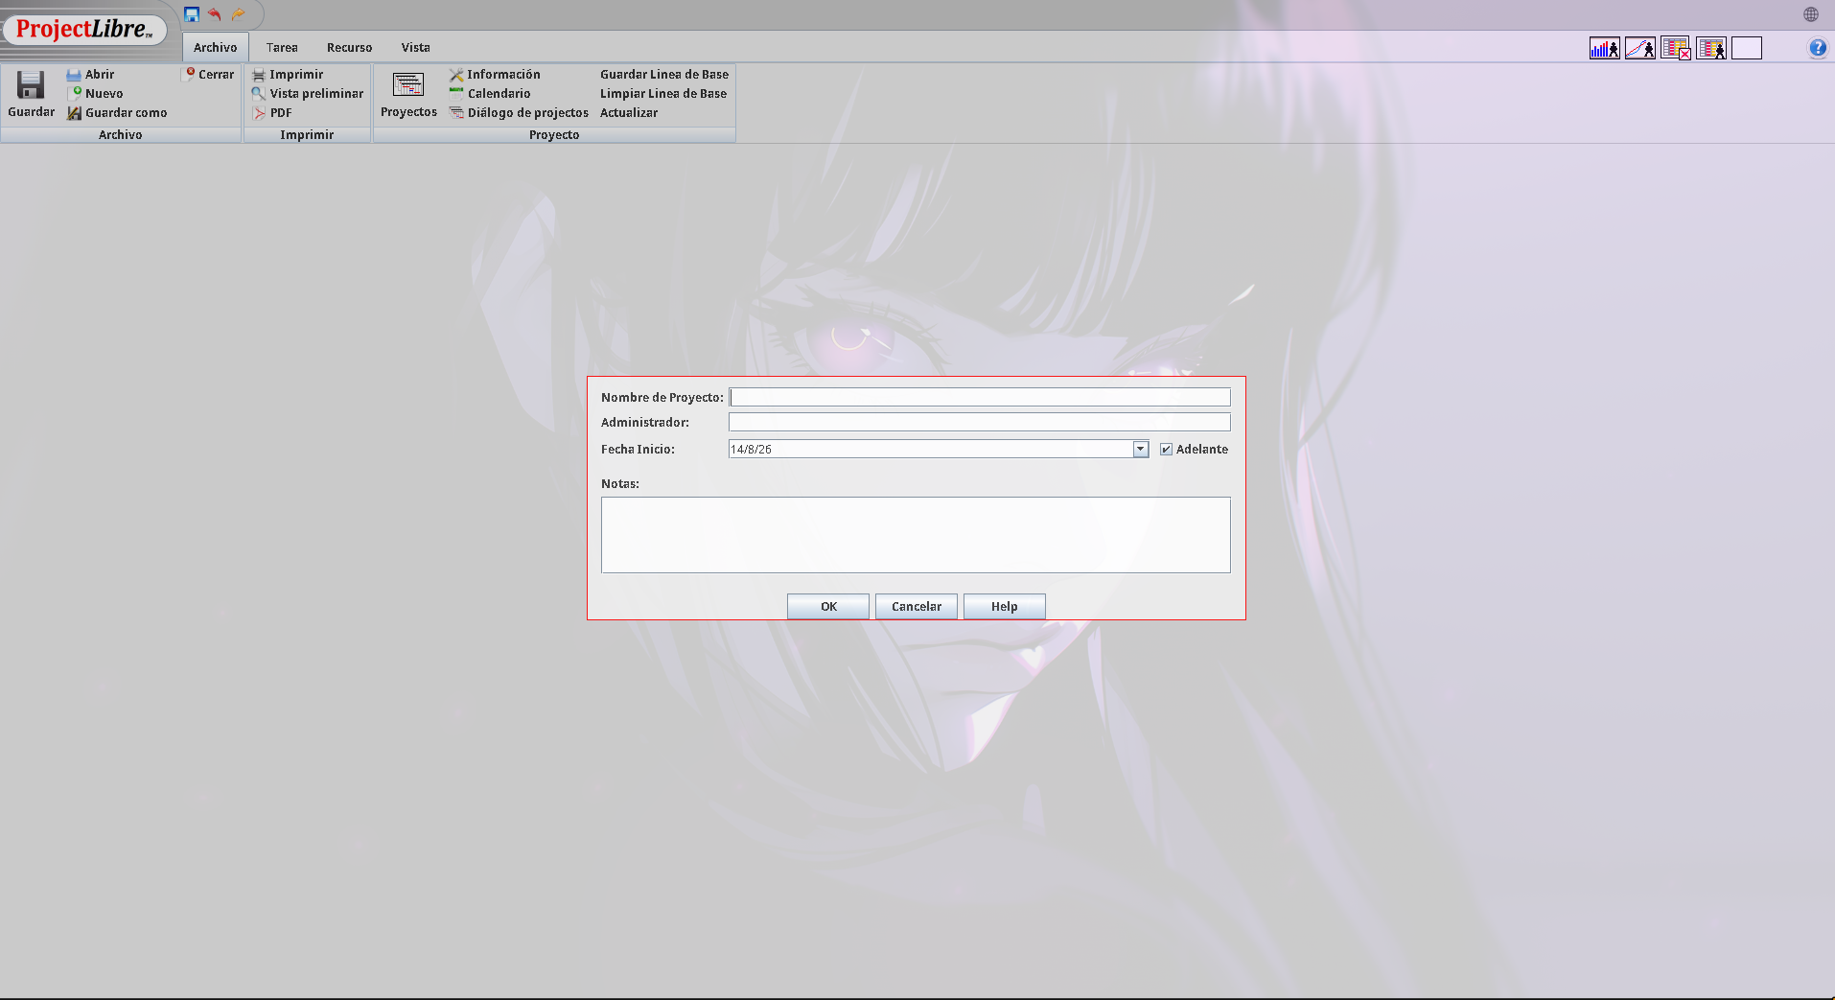
Figura 2
Nota. Diálogo 'Nuevo proyecto' para definir nombre, fechas y horario laboral.
Definición de Tareas (Estructura de Descomposición del Trabajo)
La Estructura de Descomposición del Trabajo (WBS) permite organizar el proyecto en tareas jerárquicas. En la Tabla 1 se presenta el cronograma propuesto para el proyecto Lush Nails, en el que se identifican cuatro fases principales: base de datos, panel administrativo, sitio web y documentación con pruebas.

ID | Tarea | Duración (días) | Dependencia | Recurso
1.1 | Levantar base de datos PostgreSQL (Docker) | 1 | - | Desarrollador BD
1.2 | Diseño del modelo entidad-relación (19 tablas) | 3 | - | Desarrollador BD
1.3 | Definición de vistas financieras (v_financiero, v_citas_completas) | 2 | 1.2 | Desarrollador BD
2.1 | Panel admin: autenticación y roles (Express + EJS) | 4 | 1.1 | Backend
2.2 | Módulo de citas y clientes | 3 | 2.1 | Backend
2.3 | Módulo de historial de atenciones | 2 | 2.2 | Backend
2.4 | Balanced Scorecard y tablero de comando | 3 | 2.3 | Backend
3.1 | Sitio web corporativo (React 19) | 5 | 2.1 | Frontend
3.2 | Integración web con API del panel | 3 | 3.1 | Frontend
4.1 | Diagramas BPMN de procesos | 2 | 1.2 | Analista
4.2 | Pruebas integrales y revisión de entregables | 3 | 2.4;3.2;4.1 | Analista
4.3 | Presentación final del proyecto | 1 | 4.2 | Analista
Tabla 1
Nota. Cronograma propuesto del proyecto en ProjectLibre.
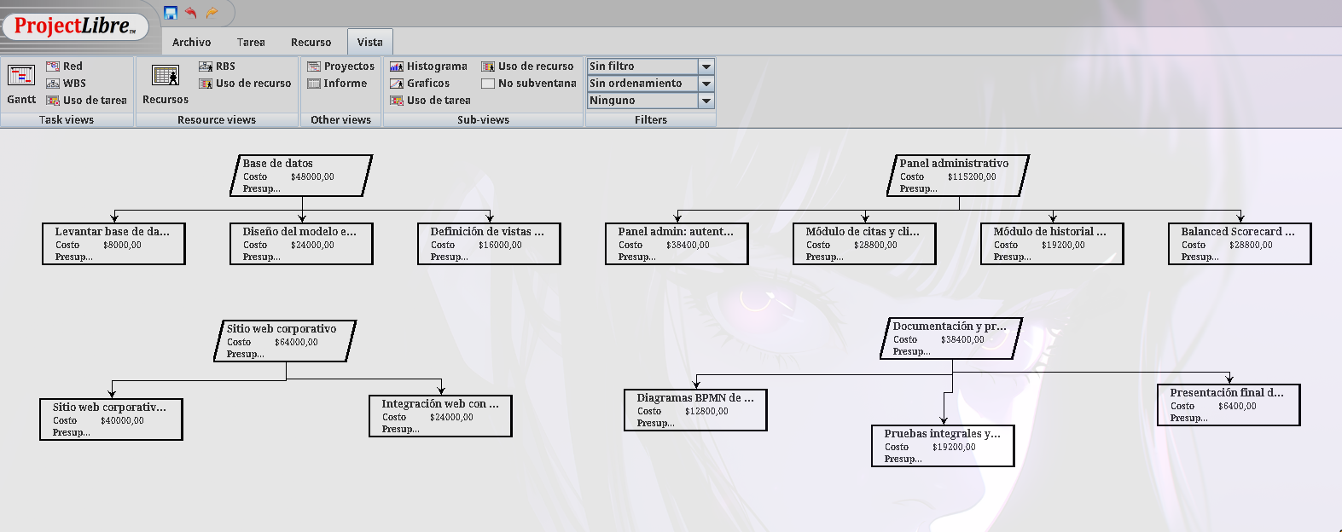
Figura 3
Nota. Estructura de Descomposición del Trabajo (WBS) del proyecto Lush Nails.
Dependencias entre Tareas
Las dependencias establecen el orden lógico de ejecución de las tareas. En ProjectLibre se definen mediante la relación entre una tarea predecesora y una tarea sucesora, con los tipos fin-comienzo (la más común), comienzo-comienzo, fin-fin y comienzo-fin. Por ejemplo, el desarrollo del módulo de citas depende de que la autenticación y los roles estén implementados.
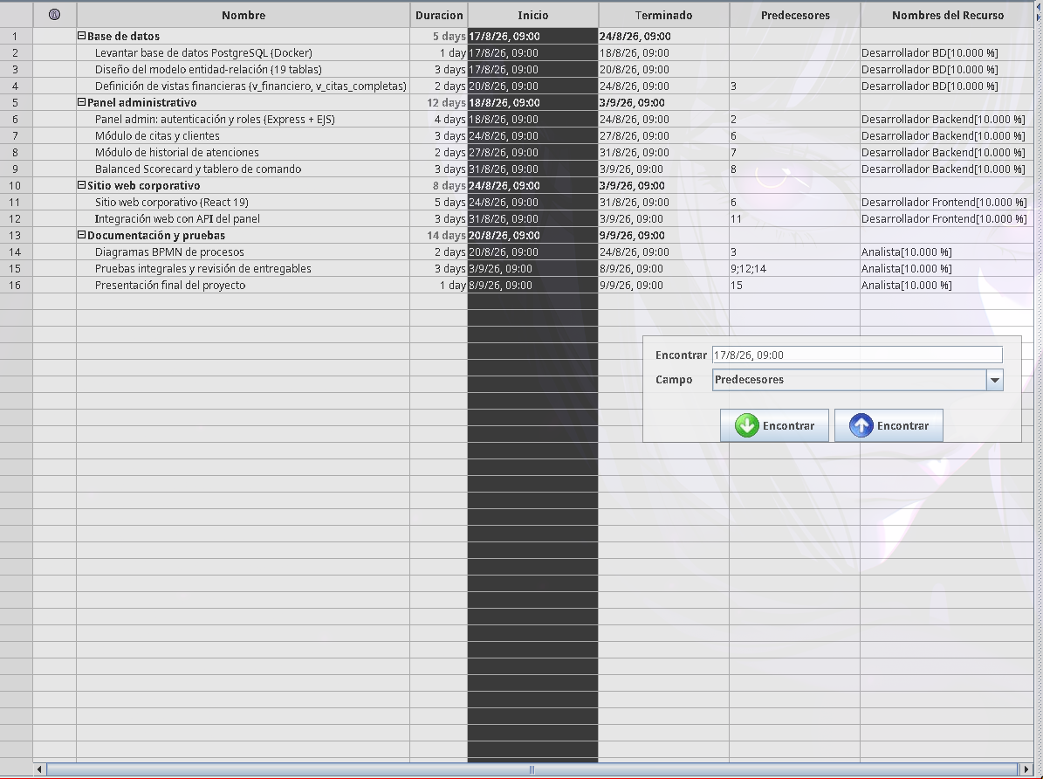
Figura 4
Nota. Asignación de dependencias entre tareas (fin comienzo, retrasos).
Recursos del Proyecto
En la hoja de recursos se registran los recursos humanos del proyecto: desarrollador de base de datos, desarrollador backend, desarrollador frontend y analista. A cada recurso se le asigna una tarifa horaria o diaria, lo que permite calcular de forma automática el costo de cada tarea.
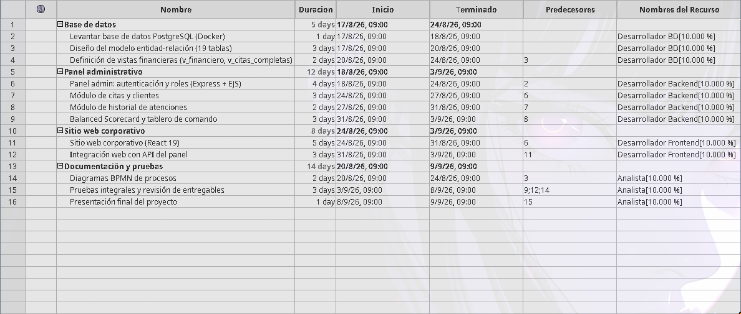
Figura 5
Nota. Hoja de recursos con el equipo asignado al proyecto.
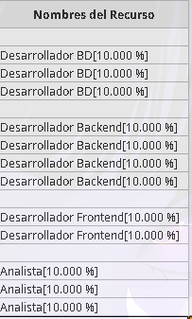
Figura 6
Nota. Asignación de recursos a cada tarea del cronograma.
Diagrama de Gantt
El diagrama de Gantt es la representación visual del cronograma. Cada tarea se muestra como una barra horizontal cuya longitud indica su duración y cuya posición corresponde a su fecha de inicio. Las líneas de conexión entre barras representan las dependencias entre tareas.
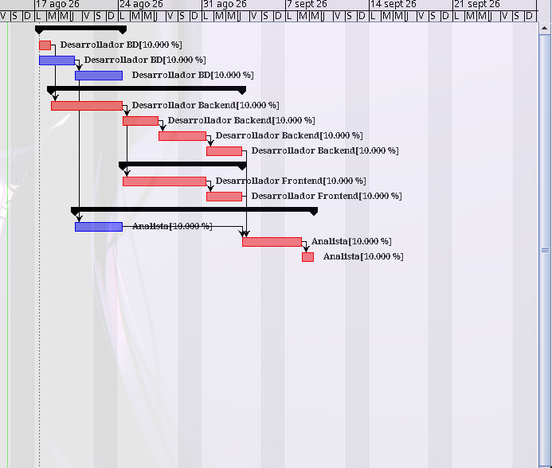
Figura 7
Nota. Diagrama de Gantt con el cronograma completo del proyecto.
Ruta Crítica
La ruta crítica es la secuencia de tareas que determina la duración mínima del proyecto. Cualquier retraso en una tarea crítica retrasa la entrega final. ProjectLibre resalta estas tareas en el diagrama de Gantt, permitiendo al gestor priorizar su seguimiento. Para el proyecto Lush Nails, la ruta crítica atraviesa el diseño de la base de datos, la autenticación, los módulos del panel y las pruebas integrales.
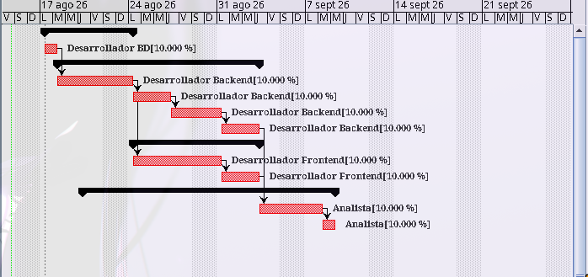
Figura 8
Nota. Resaltado de la ruta crítica del proyecto.
Costos del Proyecto
Con base en la asignación de recursos y tarifas, ProjectLibre calcula el costo estimado del proyecto. Esta información es fundamental para la elaboración del presupuesto y para controlar que el proyecto se mantenga dentro del costo planificado durante su ejecución.
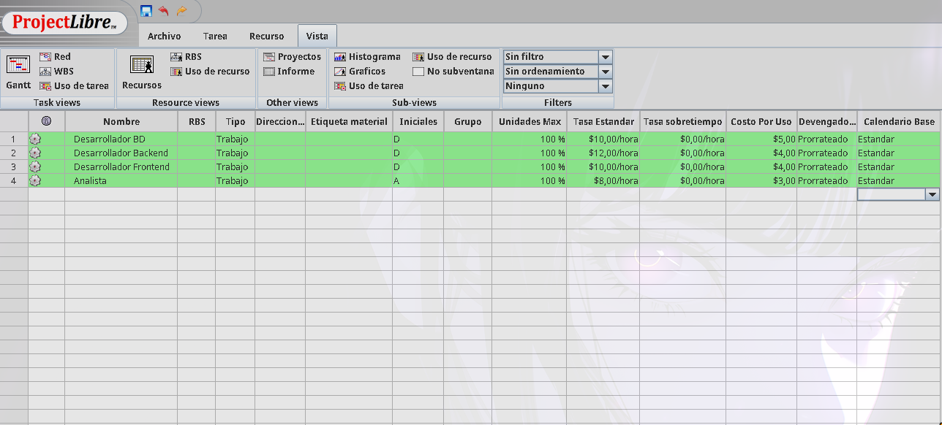
Figura 9
Nota. Vista de costos por tarea y costo total del proyecto.
Guardado y Seguimiento del Proyecto
El proyecto se guarda en un archivo con extensión .pod, que almacena la planificación completa. Durante la ejecución, es posible registrar el avance real de cada tarea y compararlo con lo planificado, lo que permite dar seguimiento al proyecto.
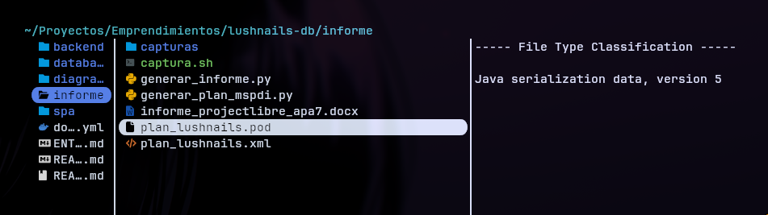
Figura 10
Nota. Archivo .pod del proyecto guardado para su seguimiento.

Aplicación de ProjectLibre al Proyecto Lush Nails
ProjectLibre se utilizó para planificar el cronograma del proyecto Lush Nails, definiendo las tareas de desarrollo de la base de datos, el panel administrativo, el sitio web y la documentación, con sus dependencias y recursos asociados. La herramienta permitió identificar la duración total estimada del proyecto, la ruta crítica y el costo estimado, brindando un marco de control para el seguimiento del avance del sistema.

Conclusiones
ProjectLibre constituye una herramienta de gestión de proyectos de libre acceso que permite planificar, programar y controlar los proyectos de software. Su aplicación al proyecto Portal Empresarial Lush Nails SPA permitió estructurar el trabajo en fases, definir dependencias, asignar recursos y estimar costos, facilitando la gestión del cronograma. Se recomienda mantener actualizado el registro de avance de las tareas para asegurar el control del proyecto durante su ejecución.

Referencias
ProjectLibre. (2024). ProjectLibre: Software libre de gestión de proyectos. https://www.projectlibre.org/
Project Management Institute. (2021). A guide to the project management body of knowledge (PMBOK guide) (7.ª ed.). Project Management Institute.
American Psychological Association. (2020). Publication manual of the American Psychological Association (7.ª ed.). https://doi.org/10.1037/0000165-000

